Manual de Procedimientos del Sistema Integral de Gestión y Evaluación (SIGEVA)
Convocatoria: Informe de Proyectos de Incentivos

Rol: Usuario presentación solicitud
Usuario: Director de proyecto de investigación

Introducción
El Sistema Integral de Gestión y Evaluación (SIGEVA) es un conjunto de aplicaciones informáticas a las que se puede acceder de forma segura a través de una plataforma web.
Se trata de un sistema de gestión que administra procesos, tanto de índole administrativa como académica.
Una característica distintiva de esta tecnología es que permite la interacción de los usuarios con una única base de datos, en un servidor de la UNL, a partir de la identificación de ROLES. Los roles están definidos en función de las tareas y procedimientos usuales en los procesos de evaluación. Ejemplo: para realizar el Informe de Proyectos de Investigación se debe acceder al Rol Usuario presentación/solicitud.

Características generales del sistema SIGEVA
Está diseñado de forma tal que la navegación debe realizarse a través de solapas y botones que permiten grabar (Guardar) o volver a la pantalla anterior (Volver).
Se recomienda presionar Guardar cada vez que se ingresa información en el sistema. Considerar que se está trabajando en una base de datos remota a la que se tiene acceso a través de internet, de esta forma se evitará perder información por problemas de conexión.
El botón Volver navega en la aplicación hacia la pantalla anterior. Para realizar esta operación NO se debe usar el botón Volver/Flecha del navegador de Internet; esta acción inhabilitará el sistema para seguir operando.

Nota: Para operar el sistema de evaluación nunca se deben utilizar los botones del navegador de internet y una vez finalizada la evaluación se debe Cerrar Sesión desde la esquina superior derecha de la pantalla.

Ingreso al Sistema
Se accede a la dirección https://sigeva.unl.edu.ar con Usuario/Contraseña:

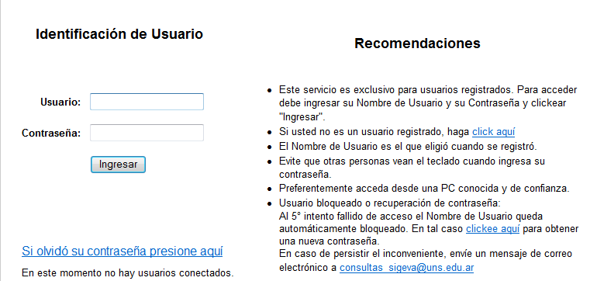

Una vez ingresado al sistema, se muestra en pantalla los diferentes roles que tenga asignados. Deberá elegir el Rol Usuario presentación/solicitud para realizar el informe del proyecto:

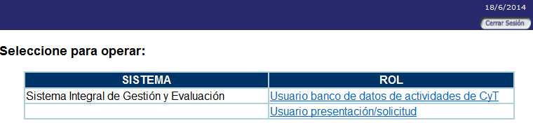

Ingresado al Rol presentación/solicitud, si el director se presentó a otra convocatoria, sobre la izquierda se muestran todas, inclusive las cerradas y las anuladas (si las hubiera):

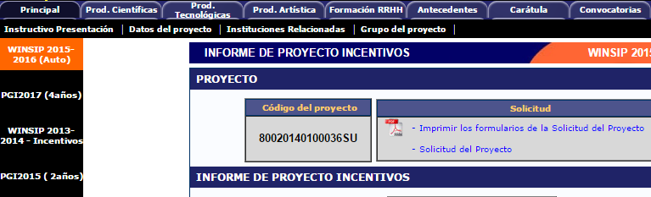

Accediendo al trámite correspondiente, el informe a completar está organizado en secciones.

Sección Solicitud: posibilita al director consultar el trámite de la presentación del proyecto:

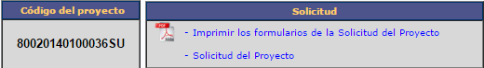

Sección Proyecto Asociado: permite al director consultar/ingresar/modificar datos del proyecto, instituciones que financian y composición del grupo del proyecto.

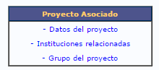

Datos del proyecto: hay datos que se importaron del trámite original (Proyecto nuevo). Deberá ingresar los datos que falten:
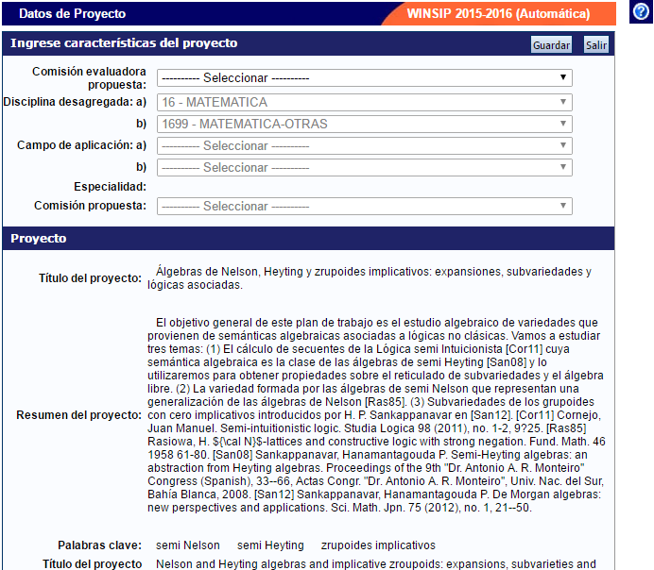

Completados los mismos hacer click en el botón

Instituciones relacionadas: deberá indicar las instituciones involucradas en la evaluación, ejecución y financiamiento del proyecto.
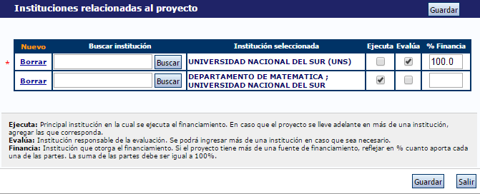

Completados los mismos hacer click en el botón

Grupo de proyecto: muestra la composición del grupo de investigación responsable del proyecto.

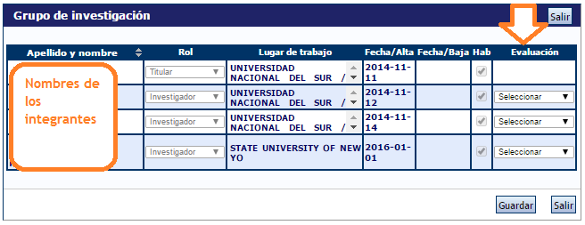

Sólo podrá evaluar/calificar a cada uno de los integrantes presentados.

Sección Informe de la Producción C-T y los Antecedentes: permite al director informar la producción del proyecto en el período que debe informar:

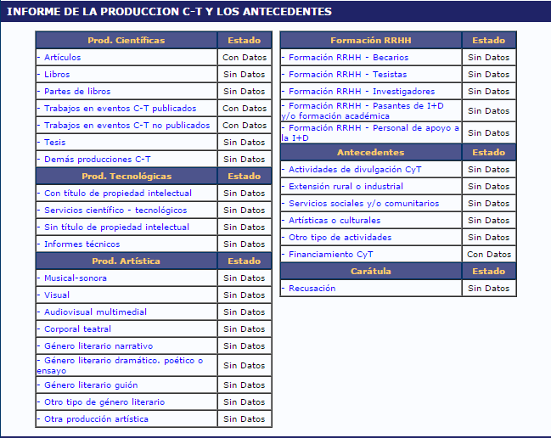

Accediendo a cada ítem de producción podrá compilar la producción propia de proyecto. Deberá controlar que toda la producción esté correctamente ingresada, que no falte y que no esté duplicada.
- En caso de que existan errores en el ingreso de la producción deberá comunicarse con el autor de la misma para que la modifique.
- En caso que faltara producción deberá comunicarse con el autor de la misma para que la ingrese.
- En el caso que la producción esté duplicada deberá unificarla (Ver anexo unificación) ó ignorarla. El sistema no le permitirá el envío del informe si existen duplicaciones de la producción.

Podrá filtrar que es lo que desea visualizar en pantalla.

Ejemplo sobre el ítem Trabajos en eventos C-T publicados:

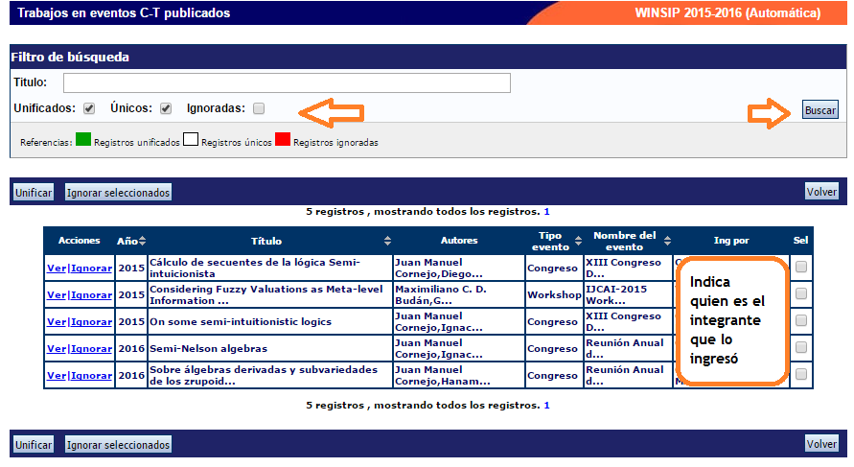

Sólo debe dejar producción propia del proyecto y unificar registros duplicados.

Sección Archivos Adjuntos: permite al director adjuntar un archivo que contenga el Informe Académico.
El archivo deberá ser preferentemente del tipo .pdf y no tener un tamaño superior a los 35Mb. Es importante tener en cuenta que debe contener información que le permita al evaluador realizar su trabajo.

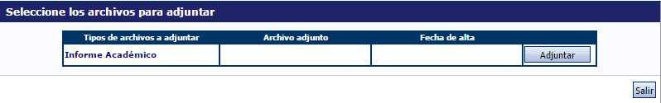
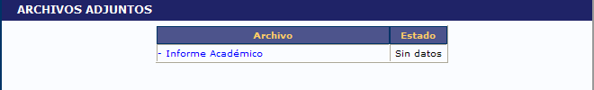

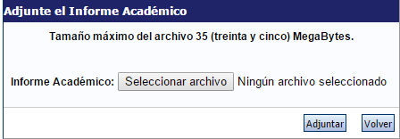

El archivo no tiene formato preestablecido. Debe sintetizar lo producido en el período a informar ó en todo el proyecto (dependiendo si el informe es de avance ó final) sin especificar detalles. Permite al evaluador ver si se cumplieron los objetivos o no.

Sección Presentación: permite al director visualizar la fecha de vencimiento para la “confección” del informe del proyecto y realizar el envío e impresión correspondiente.

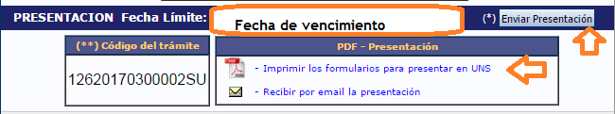

Haciendo click en el botón el director podrá generar el Informe para presentar en la Secretaría General de Ciencia y Tecnología.
Luego de realizar el envío de la presentación no puede agregar ni modificar la información.

Sección Seguimiento: permite al director visualizar el estado de su trámite

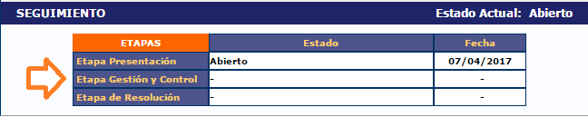

RECOMENDACIONES
Consideraciones importantes que se deben tener en cuenta al momento de completar el Informe del Proyecto:

- La producción debe tener relación con el tema de proyecto (publicaciones, presentaciones a congresos, becarios, tesistas, etc.).
- La producción no debe estar duplicada, ni ser sólo del director del proyecto.
- Considerar la relación entre el número de integrantes y la producción del proyecto.
- Considerar la importancia de la formación de recursos humanos en temas relacionados al proyecto.
- Considerar financiamiento CyT que tenga relación al tema a investigar.

ANEXO UNIFICACIÓN
El director de proyecto de investigación compilará los diferentes conceptos de producción para que no existan duplicados ni información que no corresponda.

Podrá filtrar que es lo que desea visualizar en pantalla (registros únicos, duplicados ó ignorados):

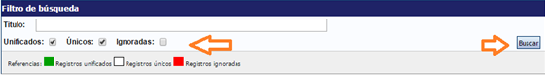

Ejemplo unificación sobre el ítem Artículo:

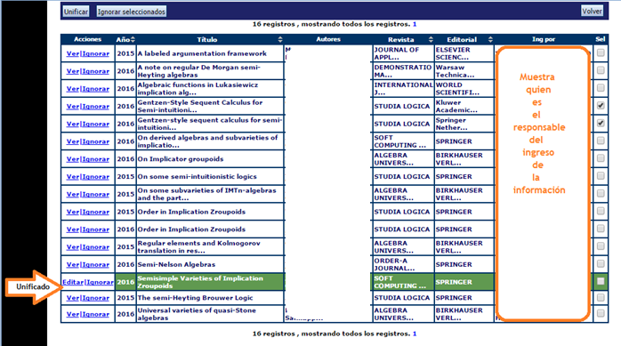

Los registros unificados los mostrará en verde. Pudiendo ver la unificación haciendo click en Editar :

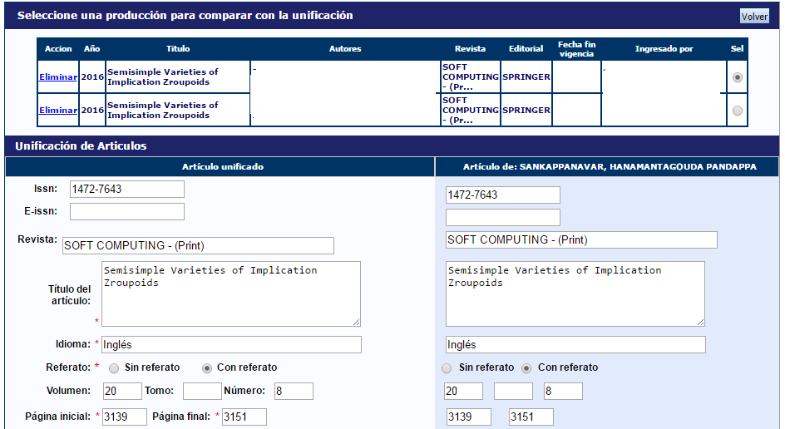

y pudiendo, si lo desea, eliminar la unificación ó modificarla. Se visualiza al pie de la pantalla:

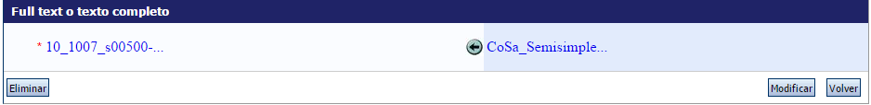

Cuando se detecta un duplicado podrá unificarse manualmente. Deberá seleccionar los registros de igual ítem de producción ingresados por dos personas diferentes:
Ejemplo:

Luego hacer click en el botón
Se abre una ventana con los registros seleccionados para unificar. En la columna izquierda presenta como quedaría la unificación. En la columna derecha presenta el registro que se quiere unificar (que está seleccionado en la parte superior) con el que está a la izquierda:

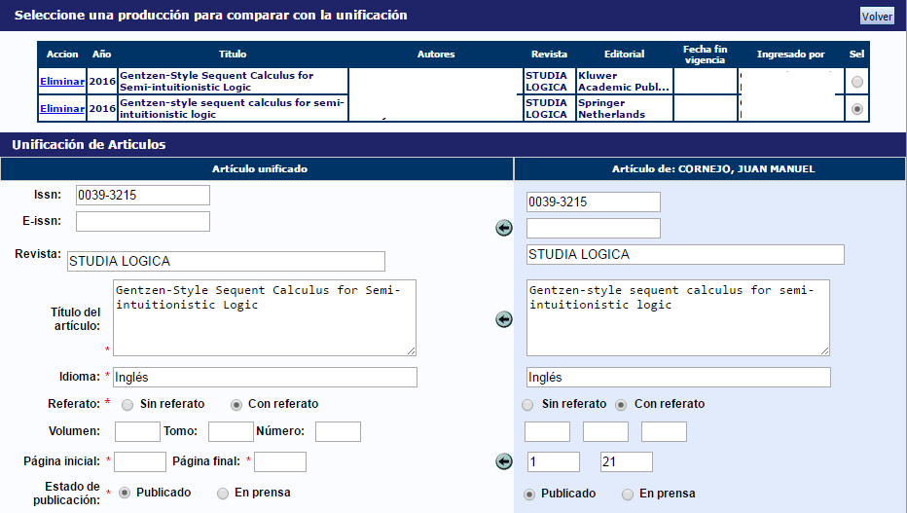

Las flechas del sector central indican lo que se puede cambiar en la unificación (el dato de la columna derecha se copiará en la columna izquierda).

Para confirmar la unificación hacer click en el botón 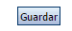que se encuentra al final de la página.

